Министерство образования Московской области
Государственное бюджетное профессиональное образовательное учреждение Московской области Физико-технический колледж
(ГБПОУ МО «Физтех-колледж»)

СПЕЦИАЛЬНОСТЬ: 09.02.07 ИНФОРМАЦИОННЫЕ СИСТЕМЫ И ПРОГРАММИРОВАНИЕ
ИНДИВИДУАЛЬНЫЙ ПРОЕКТ НА ТЕМУ:
«РАЗРАБОТКА ГИБКОГО ТРЕНАЖЕРА СЛЕПОЙ ПЕЧАТИ»

Выполнили: студенты группы ИСП-41
Бредун Владислав Эдуардович
Антюфеев Никита Александрович

Долгопрудный 2026
Оглавление
Введение 3
Глава 1. ТЕОРЕТИЧЕСКАЯ ЧАСТЬ 5
1.1. Видение продукта и ключевые принципы 5
1.2. Общая архитектура 5
1.3. Структура файлов проекта 6
1.4. Структура интерфейса 11
1.5. Библиотеки 13
1.6. Форматы файлов данных и Первоначальная настройка 13
Глава 2. ПРАКТИЧЕСКАЯ ЧАСТЬ 15
2.1. Проведение опроса 15
2.2. Основные функции и Особенности реализации 17
Возможные улучшения 18
Заключение 19

Введение
Актуальность: данный проект актуален для людей, желающих ускорить свою печать.
Проблема: создание простого и понятного тренажера слепой печати требует знания программирования. Важно реализовать логику программы и уметь редактировать элементы интерфейса.
Цель: Целью разработки является создание десктопного приложения для обучения слепому методу печати, которое позволит:
- пользователям освоить слепую печать на двух языках (русский и английский);
- тренироваться в двух режимах: случайные символы и осмысленные тексты;
- отслеживать динамику прогресса через сохранение рекордов;
- настраивать визуальное оформление под свои предпочтения.

Задачи исследования:
- Разработать логику тренажера
- Создать графический интерфейс для тренажера
- Подвести итоги
Объект исследования: проект тренажер слепой печати
Предмет исследования: разработка программ на Python
Гипотеза исследования: тренировка на осознанных текстах эффективнее, чем на случайных символов.
Методы исследования:
- Анализ научной литературы и онлайн-источников.
- Сравнение и сопоставление полученных данных.

В современном цифровом мире навык слепой печати становится не просто желательным, а необходимым инструментом для эффективной работы за компьютером. Данный документ описывает программный продукт - тренажер слепой печати, реализованный на языке Python с использованием библиотеки Tkinter. Продукт представляет собой полноценное десктопное приложение, которое позволяет пользователям обучаться слепому методу печати на русском и английском языках, отслеживать свой прогресс и настраивать интерфейс под индивидуальные предпочтения.

Глава 1. ТЕОРЕТИЧЕСКАЯ ЧАСТЬ

1.1. Видение продукта и ключевые принципы

Продукт видится как:

- десктопное приложение на Python;
- с минимальным порогом входа (не требует установки дополнительных зависимостей);
- с возможностью полной кастомизации внешнего вида;
- с локальным хранением всех данных пользователя.

Ключевые принципы

1. Простота использования - интуитивно понятный интерфейс.
2. Персонализация - настройка цветов и шрифтов.
3. Автономность - все данные хранятся локально.
4. Двуязычность - поддержка русского и английского языков.

1.2. Общая архитектура

Приложение построено по модульному принципу и состоит из следующих компонентов:

- графический интерфейс (Tkinter);
- модуль генерации текстов;
- модуль статистики и рекордов;
- модуль настроек и тем;
- модуль сохранения/загрузки данных.

1.3. Структура файлов проекта

Проект имеет следующую файловую структуру:

- main.py - основной исполняемый файл приложения;
- typing_records.txt - файл для хранения рекордов пользователя;
- ui_settings.json - файл настроек интерфейса (цвета, шрифты);
- texts_ru.txt - файл с текстами для тренировок на русском языке;
- texts_en.txt - файл с текстами для тренировок на английском языке.

Каждый текстовый файл должен содержать блоки текста, разделенные пустыми строками. Это позволяет программе выбирать случайный осмысленный текст для тренировки.

Основной исполняемый файл

Главный файл приложения выполняет следующие функции:

- инициализация графического интерфейса;
- управление переключением между экранами (меню, тренировка, настройки);
- обработка пользовательского ввода;
- расчет скорости печати (WPM - Words Per Minute);
- подсчет количества ошибок;
- сохранение и загрузка рекордов;
- сохранение и загрузка пользовательских настроек.

Модуль работы с файловой системой

Приложение автоматически определяет, запущено ли оно как скомпилированный .exe файл или как скрипт. В зависимости от этого корректно определяются пути к файлам данных:

- при запуске из скомпилированного файла - путь к папке с исполняемым файлом;
- при запуске как скрипт - путь к папке со скриптом.

Это обеспечивает корректную работу приложения независимо от способа запуска.

Модуль генерации текстов

Приложение поддерживает два режима генерации текста:

Режим «Случайные символы»:
- генерирует случайную последовательность символов выбранного языка;
- длина последовательности - 60 символов;
- автоматически группирует символы по 5 штук для удобства чтения;
- исключает повторяющиеся пробелы.

Режим «Осознанный текст»:
- загружает тексты из соответствующего файла (texts_ru.txt или texts_en.txt);
- тексты в файле должны разделяться пустыми строками;
- случайным образом выбирает один из доступных текстов;
- автоматически заменяет переносы строк на пробелы.

Модуль статистики и рекордов

Функции модуля статистики:

- load_stats() — загрузка истории рекордов из файла;
- save_stats() — сохранение рекордов в файл;
- add_record(wpm, err_count) — добавление нового результата.

Система рекордов хранит топ-5 лучших результатов. Каждая запись содержит:
- скорость печати в WPM;
- количество ошибок;
- дату и время выполнения тренировки.

При добавлении нового результата записи автоматически сортируются по убыванию WPM.

Модуль расчета скорости

Скорость печати рассчитывается по формуле:

WPM = (количество набранных символов / 5) / (время в минутах)

Где:
- количество набранных символов делится на 5 (стандартная длина слова);
- время измеряется от первого нажатия клавиши до завершения текста.

Таймер запускается автоматически при первом нажатии клавиши в поле ввода.

Модуль проверки ввода

Функция check_text() выполняет:

- сравнение введенного текста с эталонным;
- визуальную подсветку символов:
- зеленый цвет - правильный ввод;
- красный цвет - ошибка;
- подсчет количества ошибок;
- автоматическое завершение тренировки при полном совпадении текстов.

Особенности:
- ограничение длины ввода (нельзя ввести больше символов, чем в эталонном тексте);
- блокировка клавиши Backspace (предотвращает удаление символов).

Модуль тем и настроек

Приложение поддерживает полную кастомизацию внешнего вида:

Настраиваемые элементы:
- цвет фона окна (bg);
- цвет текста (text);
- цвет кнопок (button);
- цвет полей ввода (entry);
- шрифт интерфейса.

Доступные шрифты:
- Arial;
- Courier New;
- Consolas;
- Times New Roman;
- Verdana;
- Comic Sans MS.

Все настройки автоматически сохраняются в файл ui_settings.json и загружаются при следующем запуске.

1.4. Структура интерфейса

Приложение имеет три основных экрана:
1. Главное меню
2. Экран тренировки
3. Экран настроек

Навигация между экранами осуществляется с помощью кнопок.

Главное меню

Элементы главного меню:
- заголовок приложения;
- индикатор текущего языка (Русский/English);
- индикатор текущего режима (Случайные/Осознанный текст);
- кнопки выбора языка;
- кнопки выбора режима;
- кнопка «Начать тренировку»;
- кнопка «Настройки»;
- область отображения топ-5 рекордов.

Экран тренировки

Элементы экрана тренировки:
- текстовое поле с эталонным текстом (с подсветкой);
- поле ввода для пользователя;
- индикатор времени;
- индикатор скорости (WPM);
- индикатор количества ошибок;
- кнопка «В меню».

Особенности интерфейса:
- эталонный текст автоматически переносится по словам;
- текущий символ не имеет специального выделения, но правильность отображается цветом;
- поле ввода всегда в фокусе для немедленного начала печати.

Экран настроек

Элементы экрана настроек:
- заголовок «Цвета и шрифты»;
- кнопки выбора цвета для каждого элемента;
- список доступных шрифтов;
- кнопка сброса настроек к стандартным;
- кнопка возврата в меню.

При нажатии на кнопку выбора цвета открывается стандартный диалог выбора цвета операционной системы.

1.5. Библиотеки
Используемые библиотеки:

- tkinter - для создания графического интерфейса;
- random - для генерации случайных символов и выбора текстов;
- string - для доступа к наборам символов;
- time - для измерения времени тренировки;
- os и sys - для работы с файловой системой;
- json - для сохранения настроек;
- datetime - для форматирования даты рекордов.

1.6. Форматы файлов данных и Первоначальная настройка

Файл рекордов (typing_records.txt):
- текстовый формат, одна запись на строку;
- формат записи: «{WPM} WPM | Ош: {ошибки} ({дата})».

Файл настроек (ui_settings.json):
- формат JSON;
- содержит ключи: bg, text, accent, button, entry, font_family.

Файлы текстов (texts_ru.txt, texts_en.txt):
- текстовый формат;
- тексты разделяются пустыми строками;
- внутри текста допускаются переносы строк.

Первоначальная настройка

При первом запуске:
- автоматически создаются файлы настроек и рекордов (если отсутствуют);
- используется тема по умолчанию;
- язык по умолчанию — русский;
- режим по умолчанию — случайные символы.

Глава 2. ПРАКТИЧЕСКАЯ ЧАСТЬ

2.1. Проведение опроса
Для оценки востребованности программы, редактирования интерфейса и общего интереса к инструменту был проведён опрос среди 26 респондентов (одноклассников, друзей, знакомых).
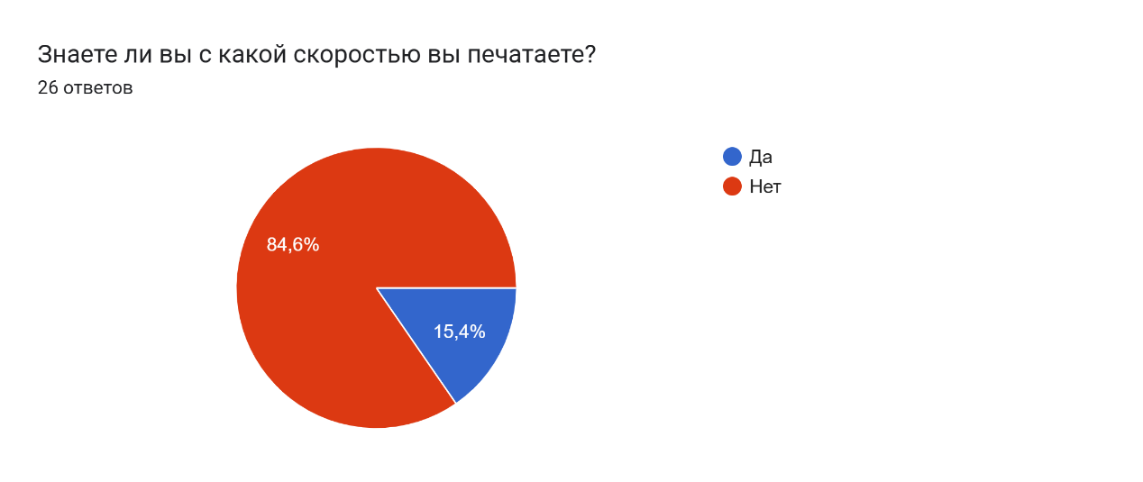
Ответы показали, что респонденты не осведомлены в скорости своей печати.
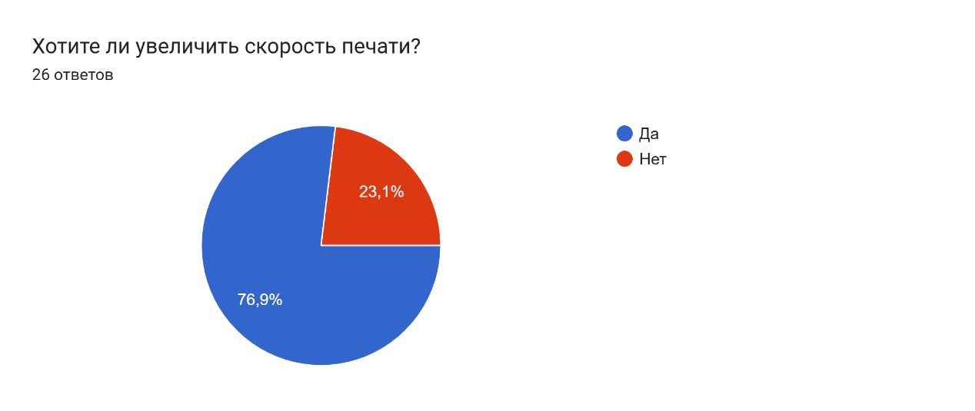
Ответы показали, что наш проект имеет место быть и действительно есть те люди, кому он может быть нужным.
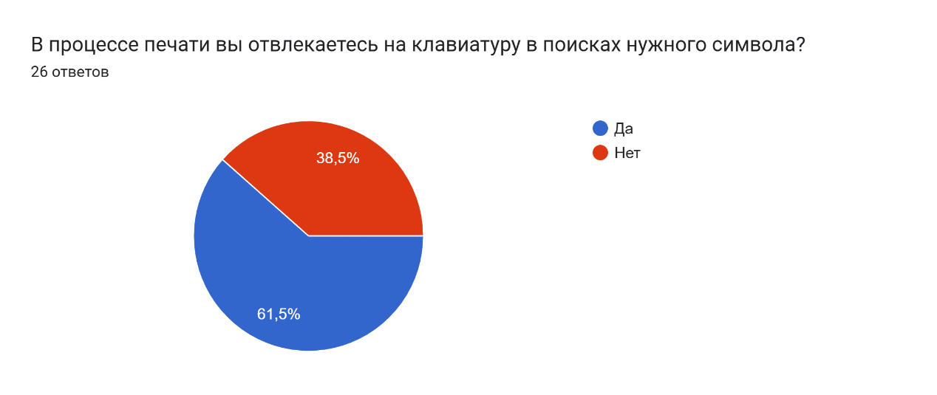
Достаточно большой процент не владеет слепой печатью.
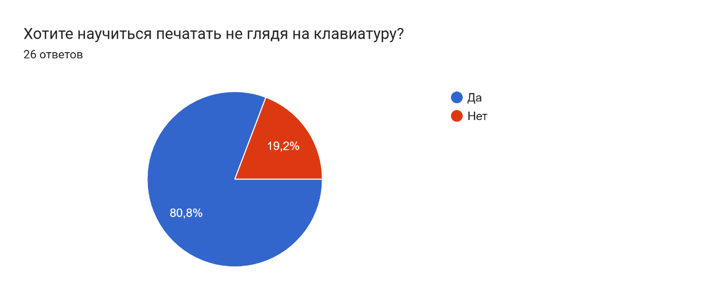
Можно сделать еще один вывод о востребованности нашего проекта.
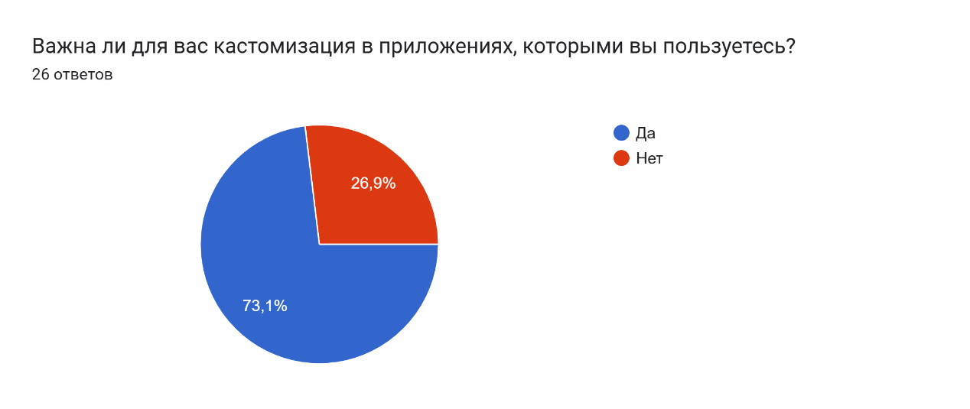
Проверка нужности вводить возможность редактировать интерфейс программы под себя для дополнительного удобства и приятных эмоций от использования.
Итоги опроса показали, что продукт востребован среди тех, кто пользуется компьютером довольно часто.

2.2. Основные функции и Особенности реализации

- Выбор языка тренировки (русский/английский)
- Два режима генерации текста (случайный/осмысленный)
- Подсчет скорости печати в реальном времени
- Подсчет количества ошибок
- Визуальная индикация ошибок (подсветка)
- Автоматическое завершение тренировки
- Сохранение топ-5 рекордов
- Полная кастомизация цветовой схемы
- Выбор шрифта интерфейса
- Сохранение настроек между сессиями

Особенности реализации

- Таймер запускается только при первом нажатии клавиши
- Блокировка клавиши Backspace (нельзя исправлять ошибки удалением)
- Автоматическая группировка символов по 5 штук в случайном режиме
- Поддержка кириллицы и специальных символов
- Автоматическое определение путей для скомпилированной версии
Всё это было реализовано в программе.

Возможные улучшения

Краткосрочные улучшения

- Добавление звуковых сигналов при ошибках
- Возможность паузы во время тренировки
- Отображение текущей позиции в тексте (указатель)
- Добавление экрана статистики с графиками прогресса
- Возможность экспорта рекордов в CSV

Среднесрочные улучшения

- Добавление уровней сложности
- Поддержка дополнительных языков (немецкий, французский, испанский)
- Облачная синхронизация настроек и рекордов
- Режим «слепая зона» (скрытие вводимого текста)

Долгосрочные улучшения

- Веб-версия приложения
- Мобильное приложение
- Социальные функции (сравнение с друзьями)
- Генерация упражнений на основе слабых мест пользователя

Заключение

Разработанный тренажер слепой печати представляет собой полноценное десктопное приложение с широкими возможностями кастомизации. Продукт успешно реализует основные функции обучения слепой печати: генерацию текстов, подсчет скорости и ошибок, сохранение рекордов и настройку интерфейса.

Основные преимущества продукта:
- простота использования;
- полная автономность (не требует интернета);
- гибкие настройки внешнего вида;
- поддержка двух языков;
- два режима тренировки.

Приложение может быть использовано как для личного обучения, так и в образовательных учреждениях для освоения навыков слепой печати.

